三参数 Weibull 评价指标的蒙特卡洛验证报告
为什么用这些指标、好在哪里、它们代表什么——用可复现实验逐一证明

配套《三参数 Weibull 参数估计结果如何评价》研究报告 · 实证验证篇

摘要
本报告对研究报告中推荐的评价指标做实证检验。仿真采用已知真值 → 生成寿命样本 → 估计参数 → 评价误差的标准蒙特卡洛范式，每个实验针对一个具体论断，回答三个问题：为什么用这个指标而非其他、好在哪里、它代表什么。六个实验的结论一致支持研究报告的建议：
(1) 参数视角用 RRMSE（β、η），位置参数 γ 用绝对或 η 归一误差；(2) 工程视角用 分位点 x_R 的相对 RMSE（多可靠度、重尾部）；(3) 训练损失优先 NLL → pinball → CRPS。所有论断均由数值证据支撑，关键结论可在文中表格与图中复核。

一、验证设计与仿真设置
真实分布取损耗型三参数 Weibull（形状 β=2.5，特征寿命 η=1000 小时，位置/无失效期 γ）。位置参数 γ 取两种情形：常规件 γ=100 小时，退化件 γ=0（即两参数 Weibull）。估计器采用对 γ 做剖面似然、对每个候选 γ 用两参数闭式 MLE 的标准做法，对 β>1 数值稳定且可复现。每个配置独立重复 N=2500 次。
配置 | β | η (小时) | γ (小时) | 样本量 n | 重复次数 N
A（常规件） | 2.5 | 1000 | 100 | 20 / 50 / 100 | 2500
B（退化件） | 2.5 | 1000 | 0 | 50 | 2500

估计器的一致性（随样本量增大收敛到真值）：β̂ 2.27→2.37→2.43，η̂ 854→927→963，γ̂ 220→162→131（n=20/50/100，真值 2.5 / 1000 / 100）。估计器行为正常，下列指标差异来自指标本身的性质，而非估计器异常。

二、实验一：参数尺度混合——原始 MSE 不可加，须用 RRMSE
论点：研究报告建议参数视角核心指标用 RRMSE=RMSE/真值（针对 β、η），并强调不能把三个参数的 MSE 直接相加。本实验检验这一点。
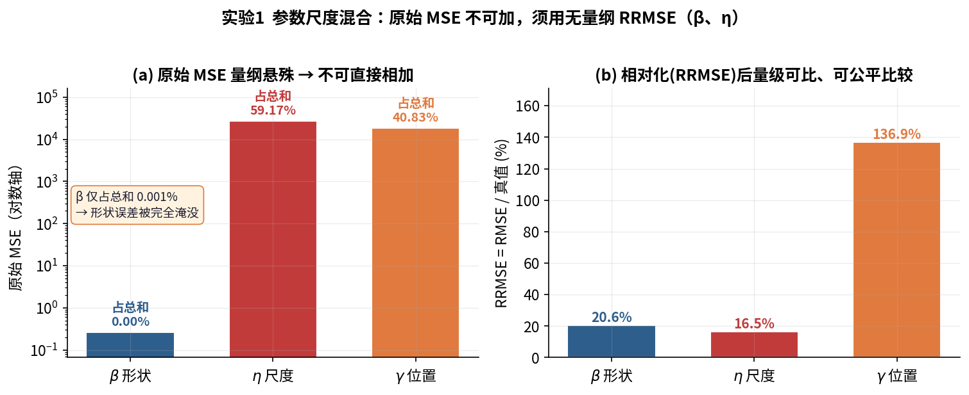
图1 原始 MSE 量纲悬殊（左，对数轴），相对化为 RRMSE 后量级可比（右）。
参数 | 原始 MSE | 占朴素总 MSE | RRMSE
β 形状 | 0.265 | 0.001% | 20.6%
η 尺度 | 27 155 | 59.2% | 16.5%
γ 位置 | 18 742 | 40.8% | 136.9%（不稳定）

量纲悬殊：η 的 MSE 比 β 大约五个数量级，β 仅占朴素总和的 0.001%——直接相加等于丢弃 β 的全部信息。
单位不变性检验：仅把 η、γ 单位由“小时”改为“千小时”（物理事实不变），朴素总 MSE 中三参数占比从 0.001 / 59 / 41% 翻转为 85 / 9 / 6%；而 RRMSE 完全不变（β 始终 20.6%）。一个随测量单位而改变的“总指标”不可能是公平的综合度量。
灵敏度检验：把 β 的误差放大 3 倍，朴素总 MSE 几乎不动（×1.00，被 η 淹没），而平均 RRMSE 如实上升（×1.24）；把 η 误差放大 3 倍，朴素总 MSE 暴涨至 ×5.73。可见朴素总 MSE 对 β 近乎“失明”。
代表什么：RRMSE 是无量纲的相对精度，使量纲、量级都不同的 β 与 η 能在同一标尺上公平比较。γ 的 RRMSE 高达 137% 且不稳定（见实验二），故 γ 不宜相对化。

三、实验二：位置参数 γ——相对误差会除零，须用绝对/η 归一误差
论点：研究报告建议 γ 因可能为 0，应改用绝对 RMSE 或 η 归一误差，而不是除以 γ 的相对误差。
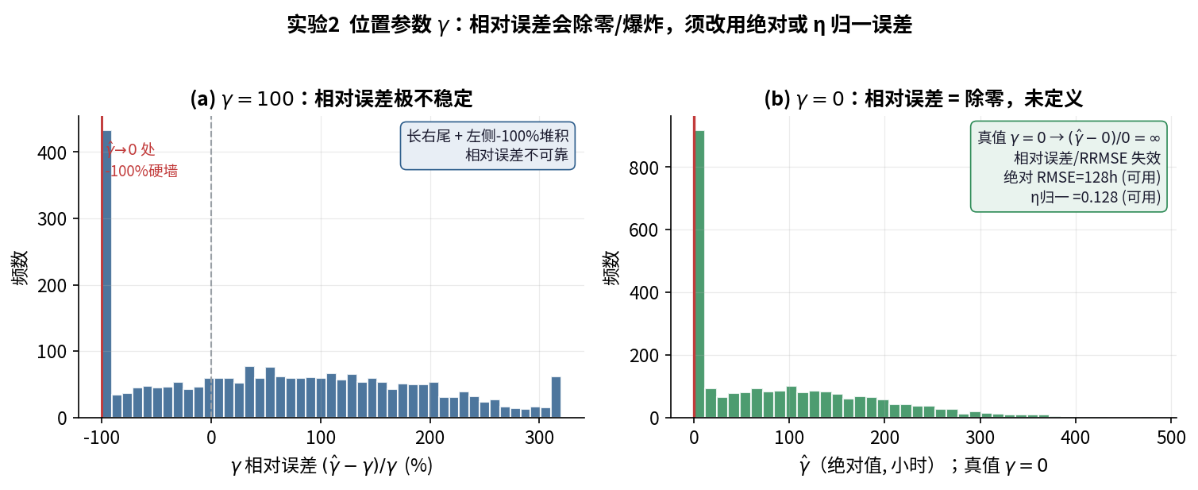
图2 γ=100 时相对误差极不稳定（左）；γ=0 时相对误差为除零、未定义（右）。
真值 γ | 相对误差 / RRMSE | 绝对 RMSE | η 归一 RMSE/η
0 | 未定义（2500/2500 为 ±∞） | 128.4 小时 | 0.128
100 | 5/50/95 分位 = −100% / 55% / 271% | 136.9 小时 | 0.137

除零失效：γ=0 时相对误差 (γ̂−0)/0 对全部 2500 次重复都是 ±∞，RRMSE 彻底失效；而绝对 RMSE=128 小时、η 归一 0.128 始终有限、可解释。
即使非零也不稳：γ=100 时，γ̂ 偶尔被压到 0 造成 −100% 的“硬墙”堆积（占 16%），右尾长达 +450%，中位数 55%。这种重尾使“平均相对误差”几乎无意义。
代表什么：对位置型参数，绝对误差（或用稳定的尺度 η 归一）度量的是“阈值估计偏离了多少时间单位”，既稳健又可解释，从根本上避免除零与重尾。

四、实验三：参数视角 ≠ 工程分位点视角（二者非冗余）
论点：研究报告主张参数视角（评价估计器本身）与工程分位点视角（评价可靠度寿命）应当并存，二者并非冗余。
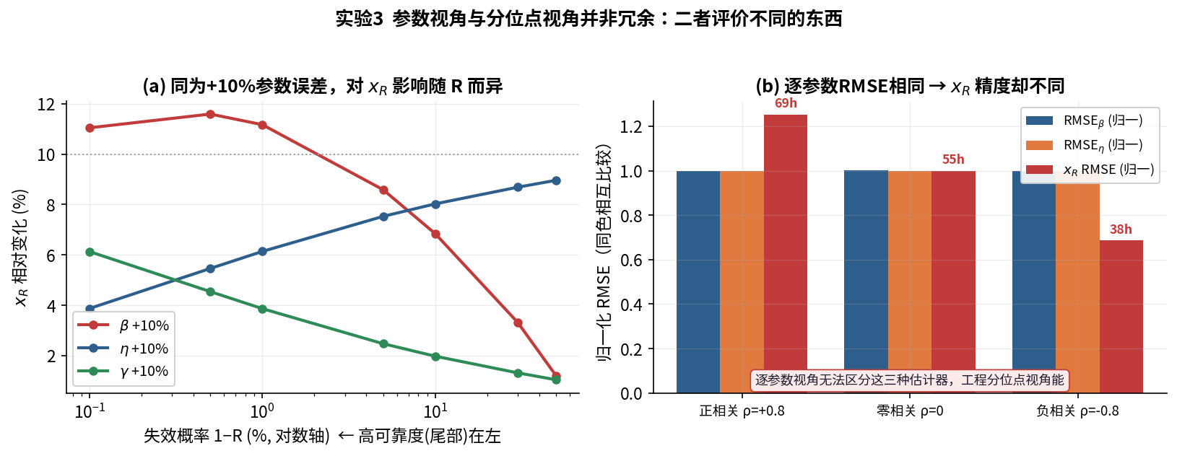
图3 左：同为+10%参数误差，对 x_R 的影响随 R 而异；右：逐参数 RMSE 相同而 x_R 精度不同。
(a) +10% 单参数扰动引起的 x_R 相对变化
+10% 扰动 | R=0.999 | R=0.99 | R=0.95 | R=0.90 | R=0.50
β 形状 | 11.1% | 11.2% | 8.6% | 6.8% | 1.2%
η 尺度 | 3.9% | 6.1% | 7.5% | 8.0% | 9.0%
γ 位置 | 6.1% | 3.9% | 2.5% | 2.0% | 1.0%

(b) 相同边际误差、不同相关结构（逐参数 RMSE 几乎相同）
误差相关性 | RMSE_β | RMSE_η | x_R 的 RMSE (R=0.99)
正相关 ρ=+0.8 | 0.45 | 130 | 69.3 小时
零相关 ρ=0 | 0.45 | 130 | 55.4 小时
负相关 ρ=−0.8 | 0.45 | 130 | 38.0 小时

后果加权：同样 +10% 的参数误差，对 x_R 的影响随 R 显著不同——β 误差在深尾（高可靠度）影响最大（约 11%），在中位数处几乎可忽略（1.2%）；η 误差恰好相反（中位数处 9%）；γ 误差在近阈值的高可靠度处最大。说明 x_R 自动按工程后果给参数误差加权，并且必须在多个 R（尤其高可靠度尾部）上评价。
非冗余的铁证：三种估计器的逐参数 RMSE 完全相同（β≈0.45、η≈130），但因 β、η 误差的相关结构不同，x_R 的 RMSE 相差近一倍（38–69 小时）。逐参数视角对此完全“看不见”——证明参数精度无法充分预测工程精度。
代表什么：x_R 的相对 RMSE 把三参数误差按可靠性后果投影到统一、可解释的“寿命时间”标尺上，度量的是“最终给出的可靠度寿命准不准”，这正是工程真正关心的量。

五、实验四：分位点误差度量——首选 RMSE，慎用 MAPE
论点：研究报告建议分位点误差首选相对 RMSE（对尾部大误差敏感），并指出 MAPE 存在不对称与近零失控两个缺陷。
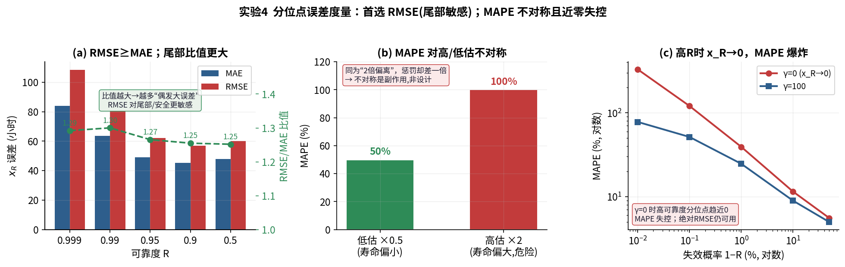
图4 (a) RMSE≥MAE 且尾部比值更大；(b) MAPE 对高/低估不对称；(c) γ=0 高可靠度处 MAPE 爆炸。
可靠度 R | x_true (小时) | MAE | RMSE | RMSE/MAE | MAPE
0.999 | 163 | 83.9 | 108.5 | 1.29 | 51.5%
0.990 | 259 | 63.7 | 82.9 | 1.30 | 24.6%
0.950 | 405 | 49.2 | 62.2 | 1.27 | 12.1%
0.900 | 507 | 45.3 | 56.9 | 1.26 | 8.9%
0.500 | 964 | 48.0 | 60.1 | 1.25 | 5.0%

尾部敏感：RMSE≥MAE 恒成立，且比值在深尾更大（0.999 处 1.29 对中位 1.25），说明尾部存在更多偶发大误差。RMSE 对这些安全攸关的大偏差惩罚更重，正适合可靠性。
MAPE 不对称：同为“2 倍偏离”，高估（×2）记 100%、低估（×0.5）只记 50%（蒙特卡洛子集验证：高估均值 29.5% 对低估 13.3%）。这种不对称是 MAPE 的副作用而非有意设计——若要把“高估寿命更危险”编码进指标，应改用可设定方向的 pinball 损失。
MAPE 近零失控：γ=0 时高可靠度分位点趋近 0，R=0.9999 处 x_true≈25 小时，MAPE 飙到 329%（γ=100 时仅 78%）；而绝对/相对 RMSE 仍然可用。
代表什么：相对 RMSE 度量的是“寿命预测的相对精度，且对尾部大误差敏感”；MAE 稳健但对大误差不敏感，MAPE 在近零与方向上有系统性缺陷。

六、实验五：偏差方向的安全含义——relative bias 不可省
论点：研究报告建议用 relative bias 作为辅助指标，以揭示系统性偏差的方向（在可靠性中，高估寿命=高估安全裕度=危险）。
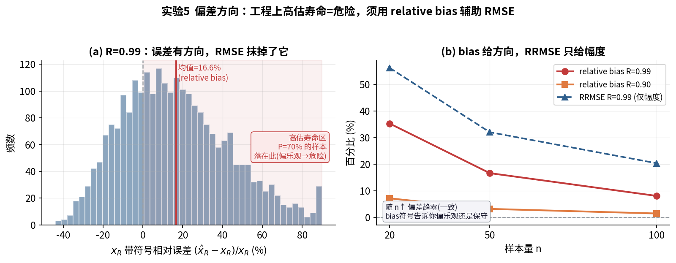
图5 左：R=0.99 处带符号相对误差分布（均值+16.6%，70%样本高估）；右：偏差与 RRMSE 随样本量变化。
样本量 n | relative bias (R=0.99) | RRMSE (R=0.99) | 高估寿命比例
20 | +35.3% | 56.2% | —
50 | +16.6% | 32.0% | 70%
100 | +8.1% | 20.4% | —

系统性偏乐观：小样本 MLE 对 B 寿命系统性高估——n=50 时 relative bias=+16.6%，70% 的重复高估寿命。在可靠性中，这等于系统性高估安全裕度，是危险方向。
方向只有 bias 能给：偏差随 n 增大趋零（35%→17%→8%），与 RRMSE 同步缩小，体现一致性；但 RMSE/RRMSE 只给误差幅度，无法告诉你偏乐观还是偏保守——这个方向信息只有 bias 能提供。
代表什么：relative bias 度量的是“系统性偏差的方向与大小”，是判断估计是否安全偏向的必要辅助指标，与度量幅度的 RMSE 互补。

七、实验六：训练损失的恰当性与定向
论点：研究报告建议训练损失优先 NLL（恰当、可处理删失），其次 pinball（对齐 B 寿命），并指出仅匹配中位数无法约束尾部。
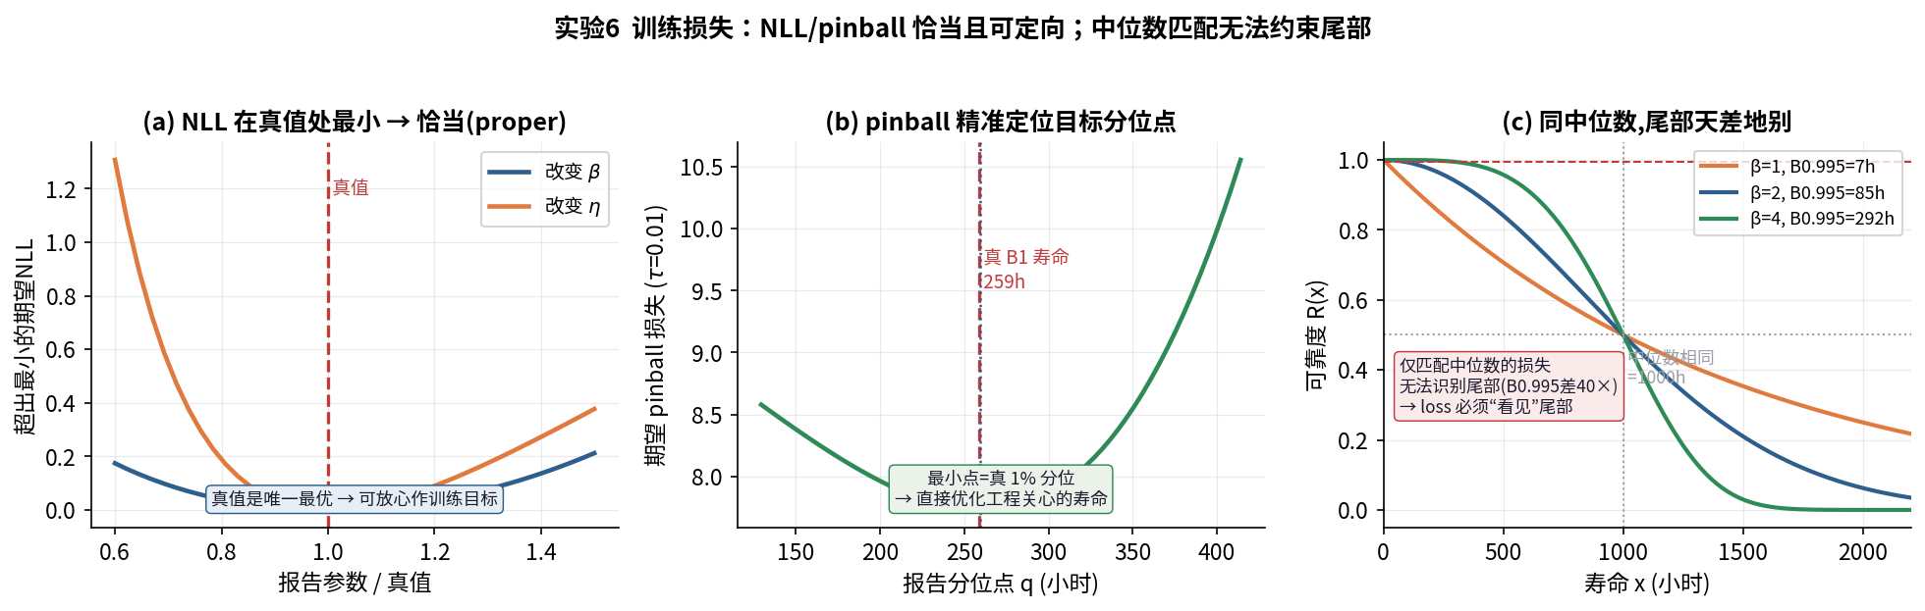
图6 (a) 期望 NLL 在真值处最小；(b) 期望 pinball 最小点=真 B1 寿命；(c) 同中位数的 Weibull 尾部天差地别。
损失/检验 | 做法 | 结果
期望 NLL | 改变 β、η 看最小点位置 | 真值处取唯一最小（比值≈1.0）→ 严格恰当
期望 pinball (τ=0.01) | 改变报告分位点 q | 最小点 q*=259.7h ≈ 真 B1 寿命 258.8h → 精准定向
中位数匹配 | 同中位数、不同 β 看尾部 | B0.995 = 7 / 85 / 292h（差 40 倍）→ 无法约束尾部

恰当性（proper）：期望 NLL 与期望 pinball 都在真参数/真分位点处取唯一最优，故可放心作训练目标——优化它们不会把模型引向错误的分布。
可定向：pinball(τ) 直接最小化所关心分位点的误差，τ=0.01 的最优解恰是真 1% 分位（B1 寿命），并可通过 τ 把“高估更危险”编码进损失。
中位数匹配的盲区：三条中位数完全相同（1000 小时）的 Weibull，其 B0.995 相差 40 倍。只匹配中位数（或只用对中段敏感的损失）无法识别尾部寿命；若 B 寿命是关键指标，损失必须“看见”尾部——NLL 看整条密度，或 pinball 直接盯高可靠度分位。
代表什么：恰当性保证“训练目标的最优解就是真分布”，定向性保证“优化的正是工程关心的量”。这两点正是选择损失函数的核心判据。

八、综合结论：回应五个核心问题
综合六个实验的证据，对研究报告提出的五个核心问题给出经验证的回答：
问题 | 验证后的答案 | 主要证据
(a) 参数视角单一核心指标 | RRMSE=RMSE/真值（β、η）；γ 用绝对或 η 归一 RMSE | 实验一、实验二
(b) 工程视角单一核心指标 | 给定 R 的分位点 x_R 的相对 RMSE（多 R，重高可靠度） | 实验三、实验四
(c) 辅助指标 | relative bias（方向/安全）、RMSE/MAE 比（大误差预警） | 实验四、实验五
(d) 优先尝试的损失 | NLL（基线，恰当、处理删失）→ pinball（对齐 B 寿命）→ CRPS | 实验六
(e) 评价表组织 | 四分区：①估计器质量 ②工程寿命 ③拟合优度 ④AI 概率预测 | 全部实验

一句话总结：参数视角用 RRMSE 解决“量纲不可比”、用绝对/归一误差解决“γ 除零”；工程视角用 x_R 相对 RMSE 把误差按后果投影到寿命标尺、并对尾部敏感；偏差方向用 relative bias 守住安全；训练损失用 NLL/pinball 保证恰当与定向。六个实验从不同侧面证明：这套指标“为什么用”——因为替代方案在尺度、除零、冗余、方向或尾部上各有硬伤；“代表什么”——分别代表可比的相对精度、工程后果加权的寿命精度、安全方向与可优化的训练目标。

九、关于估计器与适用范围的说明
本验证使用剖面似然 MLE 作为示例估计器；但指标的性质（尺度不变性、除零、后果加权、不对称、恰当性）由指标本身的数学定义决定，不依赖具体估计方法，因此结论对矩估计、概率加权矩、贝叶斯、最小二乘/概率图法等同样适用。
仿真取 β=2.5（损耗型，MLE 数值行为良好）。当 β≤1 或样本极小时，三参数 Weibull 的似然在 γ 边界处可能无界，需配合约束或正则化处理；这属于估计方法问题，不影响“用什么指标评价”的结论。
实验五观察到的高估方向与幅度依赖于估计器与样本量，其方法论结论（须用 bias 监控偏差方向）是普适的，但具体数值不应外推到其他估计器。
N=2500 次重复带来的蒙特卡洛标准误，相对本文所比较的量级而言可忽略；若用于正式发表，可进一步增大 N 并报告各指标的蒙特卡洛标准误。

